# 二叉树

【https://blog.csdn.net/u012124438/article/details/77986680】

## 二叉树：

### 1、二叉树的定义：

二叉树（BinaryTree）是n（n>=0）个节点的有限集合，该集合或者为空集（成为空二叉树），或者由一个根节点和两个互不相交的、分别称为根节点的左子树和右子树的二叉树组成。

1. 每个节点最多只能有两个子节点的树称为二叉树；
2. 二叉树的子节点分为左子节点和右子节点；

### 2、二叉树的5种基本形态：

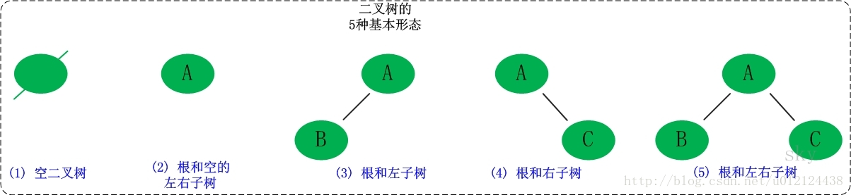

### 3、二叉树的性质：

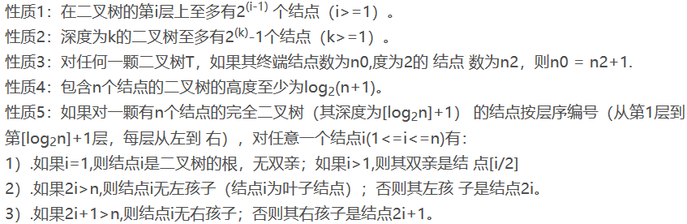

## 满二叉树：